**Лабораторная работа №5.**

**Тема: Создание калькулятора с помощью HTML и JavaScript**

Цель: научиться создавать приложения с математическими вычислениями на языке JavaScript и HTML

Краткая теория:

Калькулятор это вычислительное устройство которое обычно выглядит как на рисунке 1.

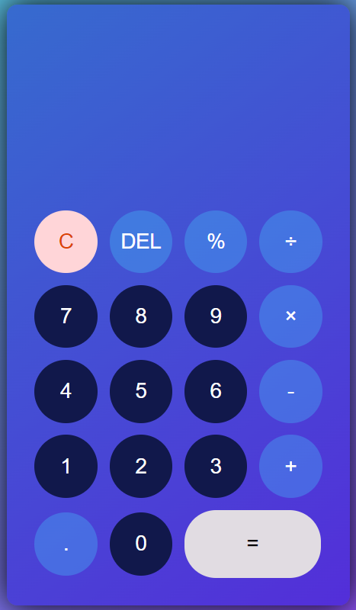

Рис1 – пример калькулятора

Калькулятор должен включать в себя сложение, вычитание, умножение и деление (опционально % находящий 1 процент от числа на дисплее. Кнопки, такие как "Равно", "Очистить" и "Удалить".

На дисплей выводятся выражения которые при нажатии на знак равно должны преобразоваться к ответу.(на рисунке 2-3 представлен ответ на выражение 8*8)

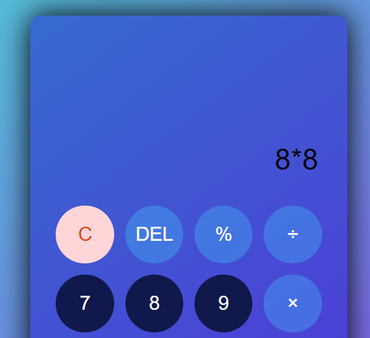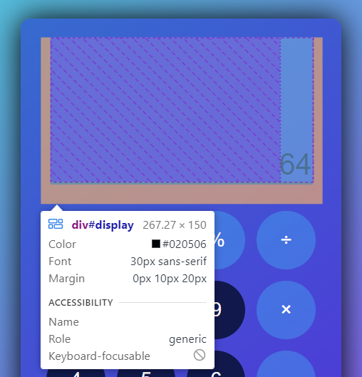

Рис2-3 – пример умножения

Кнопки на калькуляторе желательно делать в виде таблицы, каждая строка это элемент <tr> а каждая кнопка внутри элемента <td>.тогда ваши элементы будут располагаться равномерно( в элемент который должен занимать 2 колонки нужно написать <td colspan="2">

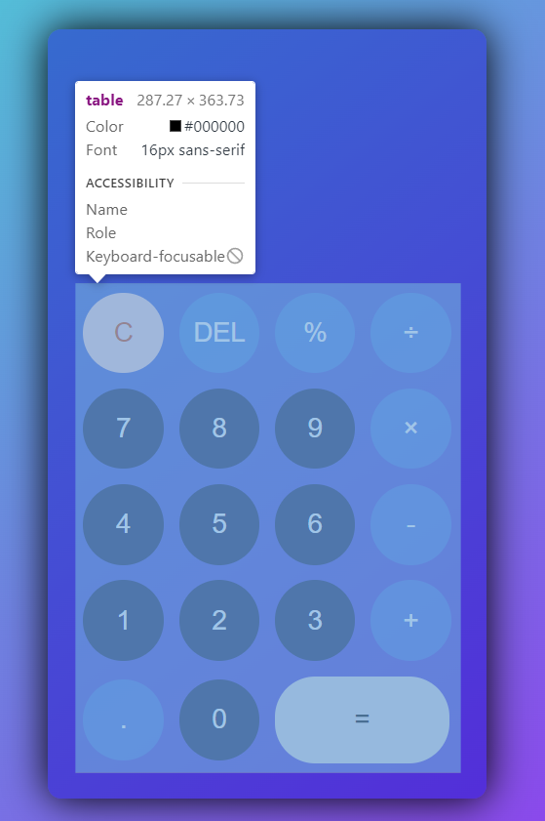 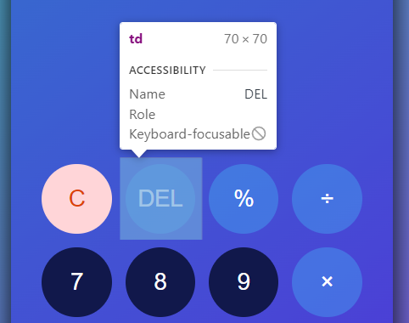

Рис4-5 – таблица с кнопками

Нажатием на любую кнопку должно активироваться событие onclick в JavaScript. Это может быть как одно событие со множеством кейсов, так и отдельные события для каждой кнопки в таблице. Пример:

const el = document.getElementById('del');

// или же вы можете использовать const el = document.querySelector("#del");

el.onclick = () => {…}

// или же вы можете использовать el.onclick = function() {…}

Этот код достает из html дерева элемент с id ='del' и добавляет ему функцию при нажатии

**Задание:**

Написать код для создания калькулятора на языке JavaScript и HTML.

Добавить функциональность калькулятора: сложение, вычитание, умножение и деление. Подсказка eval('8.2+2.3') возвратит значение 10.5

Добавить дополнительные кнопки, такие как "Равно", "Очистить" и "Удалить".

Обработать исключения: Сделать так чтобы в калькулятор нельзя было ввести несколько +++ или *+* подряд. Сделать так чтобы в калькулятор нельзя было ввести такое выражение 2…+2++2.2.2.2*.2/

Стилизовать калькулятор с помощью CSS.